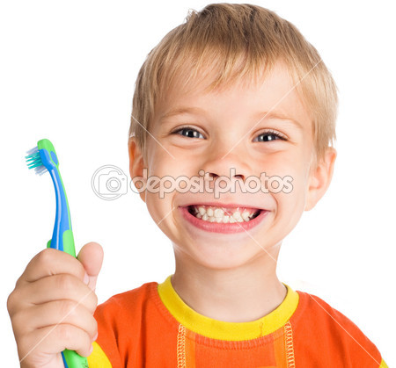

ЧТОБЫ ЗУБЫ БЫЛИ КРЕПКИМИ И ЗДОРОВЫМИ

Каждый человек мечтает о красивой улыбке, открывающей великолепные белоснежные зубы. Но эти мечты у многих заканчиваются уже в раннем детстве. Поэтому встаёт вопрос о сохранении зубов.
Вот чтобы наши зубы всегда были здоровыми, нужно придерживаться нескольких простых правил.
- После каждого приема пищи обязательно чистить зубы, а если нет такой возможности, то, по крайней мере, прополаскивать рот.
- Для того, чтобы укрепить зубы, необходимо следить за правильным питанием. Оно должно быть здоровым, сбалансированным, а в рацион необходимо включать фрукты, овощи, рыбу, печень, орехи, молочные продукты. Они просто необходимы нашему организму для укрепления зубов, потому что в них содержится большое количество кальция и фтора
- Не забывайте также не реже двух раз в год обращаться к стоматологу для контрольных осмотров и проведения профессиональной гигиены полости рта.

ЖЕВАТЕЛЬНАЯ РЕЗИНКА: ПОЛЬЗА ИЛИ ВРЕД? | 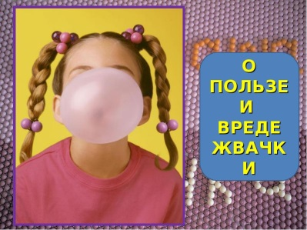
- Жевательная резинка не может сравниться с зубной щеткой. При жевании очищается только одна сторона зубов — жевательная.
- Постоянное жевание может оказывать вредное влияние на состояние височно-нижнечелюстного сустава, который соединяет височную кость и нижнюю челюсть.
- Жевательная резинка вызывает выделение желудочного сока. Как утверждают гастроэнтерологи, жевание на голодный желудок может привести к появлению или обострению гастрита
- Жевательные резинки, содержащие сахар, способствуют развитию кариеса (кислая среда, возникающая в полости рта при распаде сахаросодержащих продуктов, создает условия для развития кариесогенных микробов).
- Жевание сопровождается обильным выделением слюны, за счет чего происходит частичное очищение зубов и удаление остатков пищи.
- Жевание резинки способствует развитию жевательной мускулатуры, замыканию рта и опосредованно — формированию носового дыхания.
- Жевание также укрепляет десны, что является профилактикой пародонтита.
- Жевательные резинки с заменителями сахара (сорбитол, ксилит) восстанавливают кислотно-щелочной баланс в полости рта.
Запомните!!!:
- жевательная резинка может оказать полезное действие, если не злоупотреблять ею;
- жевать следует непродолжительное время после еды;
- отдавать предпочтение жевательным резинкам, содержащим сахарозаменители;
- заменить чистку зубов жевание резинки не может.

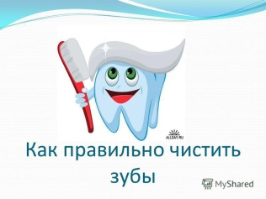 | КАК ПРАВИЛЬНО ЧИСТИТЬ ЗУБЫ
- Зубы чистят два раза в день: утром — после завтрака, вечером — перед сном.
- Длительность чистки зубов должна составлять 2—2,5 минуты. Меньшее время недостаточно для тщательной очистки зубов, большая длительность приводит к повреждению десен и эмали зубов.
- Чистка зубов производится при несомкнутых зубах. Используютвертикальные (подметающие), горизонтальные (возвратно-поступательные) и круговые (массирующие) движения.
- Чистку зубов и десен начинают с наружной поверхности верхних правых коренных зубов. Последовательно проводят чистку зубов верхней, а затем нижней челюсти.
- При чистке наружных поверхностей зубов верхней и нижней челюстей щетка устанавливается под углом 45⁰ по отношению к поверхности зуба, щетинки щетки должны быть направлены к деснам. Вертикальными «подметающими» движениями вниз — для верхней челюсти и вверх — для нижней челюсти зубной налет удаляется одновременно и с десен.
- Внутренние поверхности зубов чистят также вертикальными «подметающими» движениями: сверху вниз на верхней челюсти, снизу вверх — на нижней. В районе коренных зубов щетка располагается горизонтально.
- Жевательные поверхности коренных зубов верхней и нижней челюстей очищают горизонтальными возвратно-поступательными движениями.
Задача родителей:
Детям начинать чистить зубы щеткой нужно приблизительно с 2 лет. Чтобы заинтересовать ребенка в этом процессе, следует выбирать зубную пасту приятную на вкус и оригинальную щеточку с игрушками. При этом обязательно, чтобы кто-то из родителей стоял рядом и сам чистил зубы, а ребенок его копировали.

СКАЗКА ПРО МЕДВЕЖОНКА
Жил-был медвежонок. Он ужасно не любил чистить зубки.
- Зубы надо обязательно чистить 2 раза в день: утром и вечером, - говорила ему мама.
Но Мишка ее не слушал.
- Не будешь чистить зубы, они заболят, - сердился папа.
Но Мишка и его не стал слушать.
Подумаешь, - решил глупый медвежонок, - Какая разница, чищу я зубы или нет! Не могут они от этого заболеть.
Однажды он сидел на кухне и грыз яблоко. Вдруг ему стало больно-пребольно.
- Неужели, зуб заболел? – удивился медвежонок. – Ну и что! Это потому что яблоко очень твердое. Буду есть мед. Он мягкий, и от него-то уж точно зубы болеть не будут.
И он взял бочонок с медом. Но и от меда зубы болеть не перестали. Медвежонок расстроился и пошел к друзьям за советом. Медвежата весело играли на лесной опушке.
- Мишка, привет! – закричали они. – А почему ты такой грустный?
- Зубы болят, - печально сказал медвежонок.
- Наверное, ты забывал их чистить? – предположили друзья.
- А вы что, каждый день чистите? – удивился медвежонок.
- А как же, - наперебой закричали медвежата. – Не просто каждый день, а утром и вечером. Разве родители тебе не говорили, что если за зубками не ухаживать, то они будут болеть?
- Говорили, - загрустил медвежонок. – Только я их не слушался.
Он побежал к маме-медведице и прямо с порога закричал:
- Мама, мама! Где моя зубная щетка, давай ее скорее сюда!
С тех пор медвежонок никогда не забывал чистить зубы.

СКАЗКА ПРО БОЛЬНЫЕ ЗУБКИ
Жили-были зубки. Жили они, не тужили во рту у мальчика Ванечки. Сначала они жили хорошо, были они белые, красивые и здоровые. Только очень не долго они радовались. Плохой им хозяин достался, просто неряха. Он их почти совсем не чистил. Ванечка вообще очень не любил умываться. Грустили зубки и обижались на Ванечку. Печальная жизнь у них настала, и заболели они от расстройства.
- Мы слышали, - сказали передние зубы, - что если хозяин зубы не чистит, то они могут обидеться и уйти от него совсем.
- Как так? – не поверил Ванечка. – Куда уйти? А как же я конфеты есть буду? А яблоки как грызть? Не может быть!
И он побежал к старой мудрой бабушке. Бабушка была старенькая и много всего знала.
- Бабуля, - спросил Ванечка, - а правда, что зубки могут обидеться и уйти?
- Конечно правда, - сказала бабушка. – Зубки всегда обижаются, если их не чистят. Они начинают болеть и выпадать.
- Выпадать? – удивился Ванечка. – Это как?
- А так: выпрыгивают изо рта и убегают искать другого хозяина.
Задумался Ванечка, а потом и спрашивает:
- Бабуля, а как же я? Я ведь не могу без зубов!
- Тогда тебе надо с ними помириться.
- Да, - закричали зубки, - давай мириться, давай. Почисти нас и мы не будем больше на тебя обижаться. Только не забывай, мы любим мыться утром и вечером.
- Хорошо, - обрадовался Ванечка.
С тех пор они больше не ссорились и жили дружно.

